12.1. ábra. Fotoakusztikus spektrométer folytonos lézerrel

12.2. ábra. a) U(IV) vizes oldatának abszorpciós spektruma.
Konc.: ~8*10⁻³ mol/l
12.2. ábra. b) U(IV) vizes oldatának fotoakusztikus spektruma impulzus-festéklézerrel mérve.
Konc.: ~8*10⁻³ mol/l
Kimutatási határ 8*10⁻⁷ mol/l
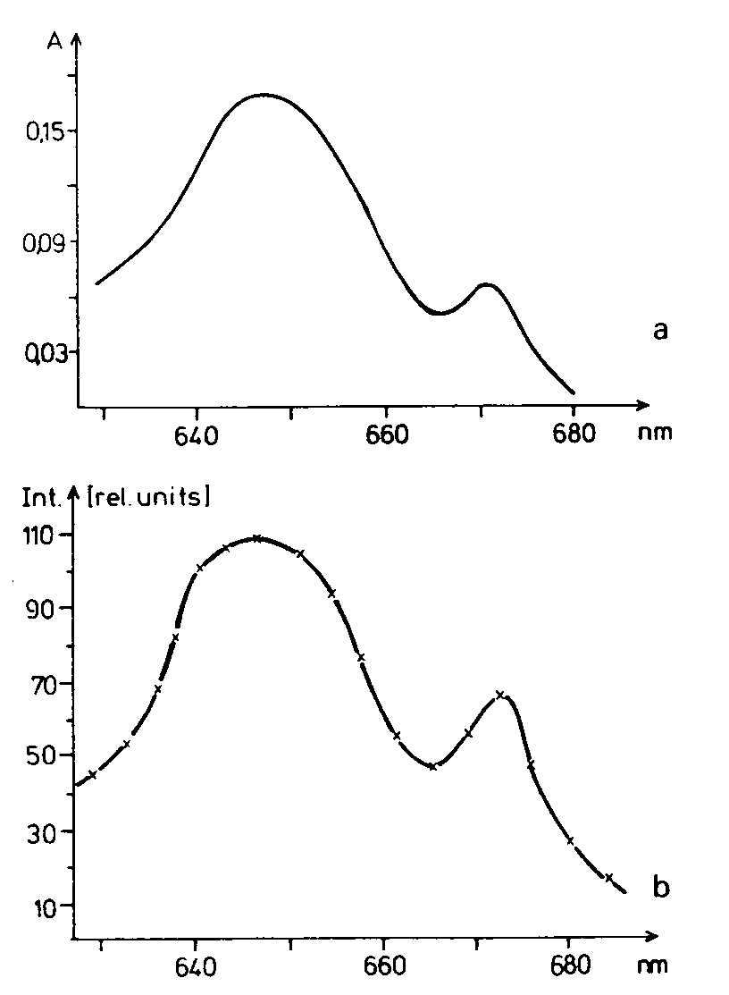
12.3. ábra. Pu(IV) Pu(VI) vizes oldatának fotoakusztikus spektruma impulzus-festéklézerrel mérve. Konc.: 2*10⁻⁵ mol/l. Kimutatási határ 3*10⁻⁸ mol/l, ill. 7*10⁻⁸ mol/l.
12.4. ábra.Am(III) vizes oldatának fotoakusztikus spektruma impulzus-festéklézerrel mérve. Konc.: 1,6*10⁻⁵ mol/l.
Kimutatási határ 2*10⁻⁸ mol/l
12.5. ábra. Am(III) vizes oldatának fotoakusztikus spektruma impulzus-festéklézerrel mérve. Konc.: 1,6*10⁻⁵ mol/l.
Kimutatási határ 2*10⁻⁸ mol/l

